植桩机
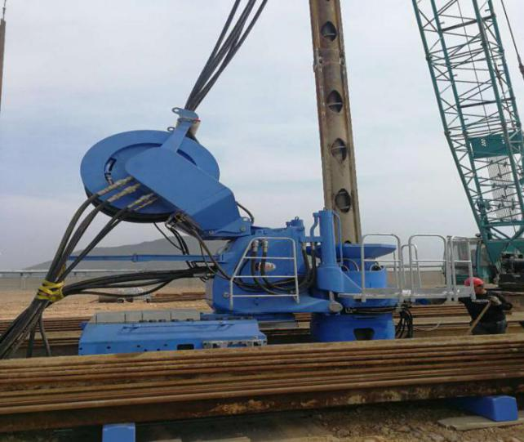

它是一种非常成熟的绿色桩基础施工设备，用于钢板桩的压入和拔出。广泛应用于高层建筑、铁路、公路、桥梁、机场、港口等桩基工程钻孔灌注桩的施工中。该设备具有高效、低噪音、环保节能的优点，能克服施工环境和施工高度的障碍。
